- Group 1 : 組長 李佩諭

 | 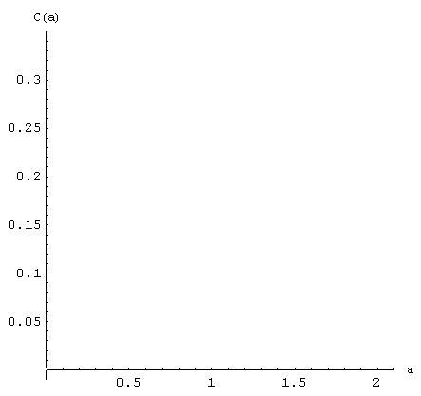 | 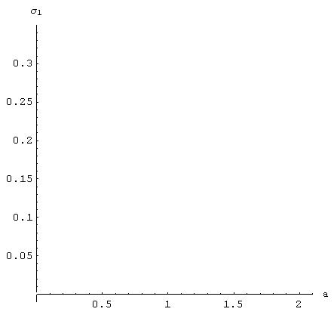
 |  | Plot
- Group 2 : 組長 許哲崙

 |  | Plot
其中，

